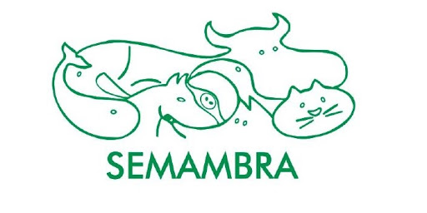

**EFICÁCIA CARRAPATICIDA ASSOCIAÇÃO CONTENDO CLORPIRIFÓS 50% e CIPERMETRINA 20% CONTRA O CARRAPATO *Rhipicephalus microplus* EM BOVINOS EXPERIMENTALMENTE INFESTADOS. TESTE DE ESTÁBULO**

**Almeida GPS1; Quintal, JP²; Miranda, FR¹; Assis, RCP³; Reis, AAL¹; Bonfim, IV4; Borges DA ¹; Scoot FB 5; Correia TR 5**

¹ Pós Graduando em Ciências Veterinárias, UFRRJ; ² Pós graduação em Medicina Veterinária, UFRRJ; ³ Médica Veterinária bolsista de Apoio Técnico; UFRRJ; 4 Graduando em Medicina Veterinária, UFRRJ; 5 Professor Associado, UFRRJ.

Gps.almeida.88@gmail.com;

*Rhipicephalus (Boophilus) microplus* é a espécie de carrapato que mais acomete bovinos em todos países da América Latina. As condições climáticas favorecem seu ciclo biológico no Brasil, já que a temperatura exerce um papel importante para a duração das fases de vida livre, e a susceptibilidade das raças que compõem os rebanhos favorecem o desenvolvimento das fases parasitárias. Este ectoparasito é o principal responsável por prejuízos econômicos na pecuária bovina de países localizados nas zonas tropicais e subtropicais do planeta. Isso se deve a lesões no couro, queda de produção, e transmissão de doenças como a Tristeza Parasitária Bovina que são causadas por protozoários do gênero *Babesia* e bactérias do gênero *Anaplasma*. Embora existam métodos alternativos, o controle do carrapato está quase exclusivamente relacionado ao tratamento químico com acaricidas de contato, sendo assim, o uso de inseticidas organossintéticos como os piretróides e organofosforados tem sido utilizado no combate desse ectoparasito. O objetivo deste trabalho foi avaliar a atividade carrapaticida do produto à base de clorpirifós 50% e cipermetrina 20%, aplicado via tópica em bovinos experimentalmente infestados. Foram utilizados 12 bovinos mestiços adultos divididos em dois grupos de seis animais cada, selecionados de acordo com a média de três contagens consecutivas de teleóginas antes do tratamento, sendo: Grupo Controle (GC) e Grupo Tratado (GT). O produto foi pulverizado no GT em dose única (5L/animal) diluído na proporção de 17mL para 20L de água, conforme descrição do fabricante, e os animais do GC permaneceram sem tratamento. Os efeitos terapêuticos contra *R.* *microplus* foram avaliados por meio de contagens de teleóginas desprendidas de cada animal ao longo de 23 dias após o tratamento. Diferenças significativas (p≤0,05) foram verificadas na comparação entre os valores médios das contagens ao longo dos dias após o tratamento. A eficácia carrapaticida variou entre 70,66% a 99,66%. Anualmente, os criadores de bovinos são exigidos a controlar os carrapatos no rebanho, pois as alterações climáticas, o aumento da presença de raças europeias nos rebanhos, e a resistência desses ixodídeos a ação da maioria dos carrapaticidas, tornam cada vez mais desafiador o combate deste parasito. Desta forma, opções terapêuticas eficazes disponibilizadas ao produtor são essenciais para o controle deste ectoparasito. Os resultados demostraram eficácia da base no combate do *R. microplus*.